Урок обобщения и систематизации знаний
по теме «Отношения и пропорции» 6 класс
Учитель математики
первой квалификационной категории
Муниципального бюджетного общеобразовательного учреждения города Ульяновска «Средняя школа №21»
В.Н.Мущинская
Тема: Урок обобщения и систематизации знаний по теме «Отношения и пропорции»
Цели:
Образовательная: повторение, обобщение и систематизация знаний, умений и навыков учащихся по теме «Отношения и пропорции»
Развивающая: развитие навыков логического мышления, умения обобщать и систематизировать полученные знания, формирование адекватной самооценки
Воспитывающая: формирование познавательного отношения и учебной мотивации учащихся, трудолюбия, аккуратности, умения общаться (слушать и слышать других).
Знать (понимать): что такое пропорция, определение пропорции, основное свойство пропорции, прямая и обратные пропорциональные зависимости.
Уметь: составлять отношения, находить неизвестный член пропорции, применяя определение пропорции и основное свойство пропорции, решать задачи на прямую и обратные пропорциональные зависимости, анализировать условие задач, применять полученные знания на практике.
Тип урока: Обобщение и систематизация знаний
Форма урока: урок-практикум
Этапы урока:
- Постановка цели урока и мотивация учебной деятельности;
- Воспроизведение и коррекция опорных знаний;
- Повторение и анализ основных фактов, событий, явлений;
- Обобщение и систематизация понятий, усвоение системы знаний и их применение для объяснения новых фактов и выполнения практических заданий;
- Усвоение ведущих идей и основных теорий на основе широкой систематизации знаний;
- Подведение итогов урока.

Методы обучения: наглядные, практические, словесные, репродуктивные.
Оборудование: учебник, дидактический материал.
Межпредметные связи: химия, география, технология, история, экология.
Ход урока:
- Постановка цели урока и мотивация учебной деятельности:
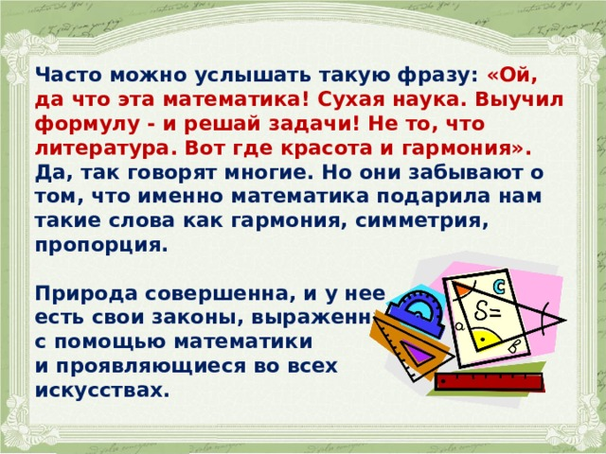
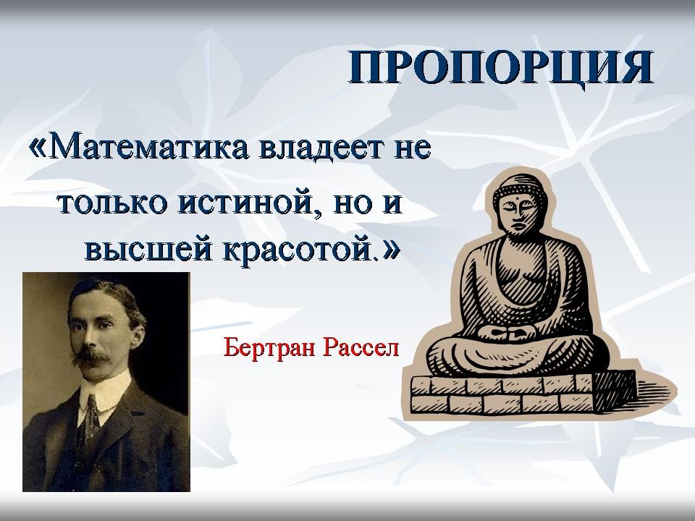
Сегодня мы с вами проведем урок обобщения и систематизации знаний по теме «Отношения и пропорции». Для этого давайте повторим пройденный материал.
- Воспроизведение и коррекция опорных знаний.
Тема «Пропорция» рассматривается только в 6-м классе, но данный материал используется и в старших классах. Пропорции способны объеденить между собой движение транспорта и кулинарию, изготовление сплавов и малярные работы, вычерчивание карт и рассматривание микробов под микроскопом.
Давайте подумаем и назовем, где в жизни встречается (используется) понятие пропорция и её свойства?

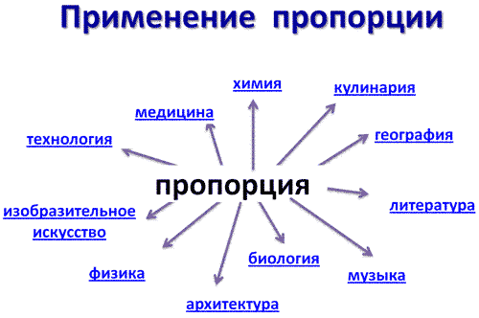

Для того, чтобы это увидеть мы постараемся решить сегодня на уроке разные задачи.
Может кто-то сформулирует цели нашего урока? (Учащиеся формулируют цели урока. Учитель старается подвести ребят к тому, что основной целью урока является показать практическую значимость пропорции в жизни человека).
Сообщаются цели и задачи урока.
Давайте еще раз повторим понятия, связанные с отношением и пропорцией:
- Что называется отношением? (частное двух чисел).
- Что показывает отношение двух чисел? (какую часть одно число составляет от другого или во сколько раз одно число больше другого).
- Дайте определение пропорции (равенство двух отношений).
- Какие члены пропорции вам известны? ( крайние и средние).
- Каким основным свойством обладают члены пропорции? ( в верной пропорции произведение крайних членов пропорции равно произведению средних членов пропорции).
Выполните устную работу на карточках:
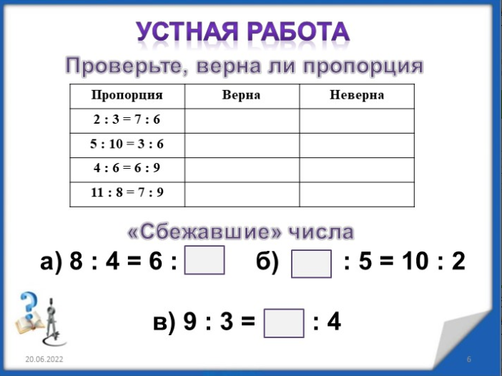
А теперь обменяйтесь карточками с решениями и проведите взаимопроверку. За каждый правильный ответ поставьте друг-другу по одному баллу.
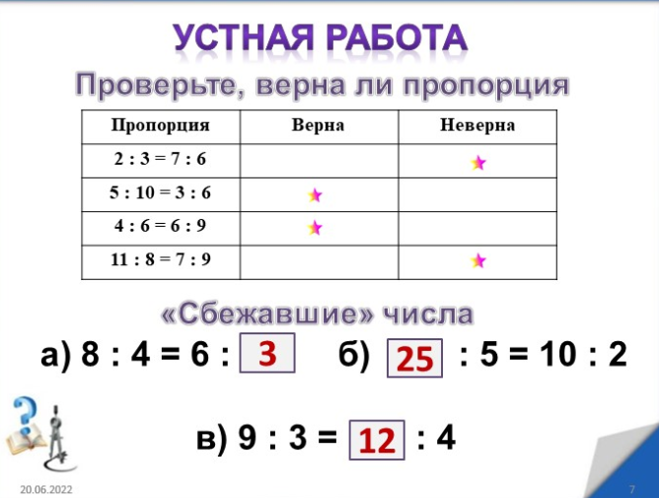
Берем следующую картоку. Нужно определить вид зависимости (прямая или обратная).
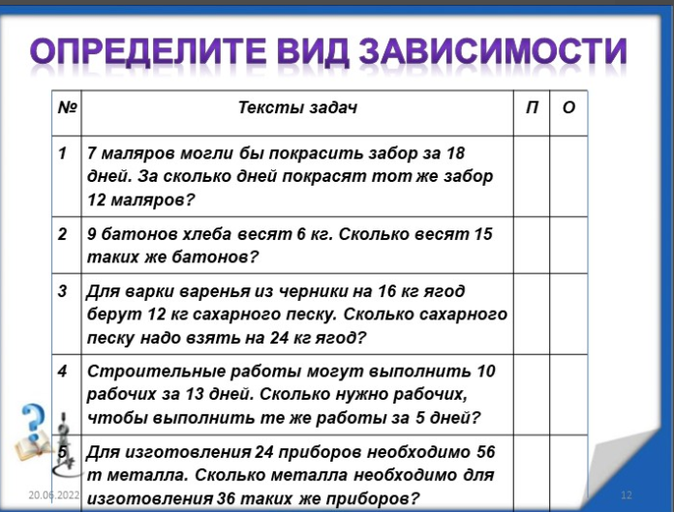
А теперь снова обменяйтесь карточками с решениями и проведите взаимопроверку. За каждый правильный ответ поставьте друг-другу по одному баллу.
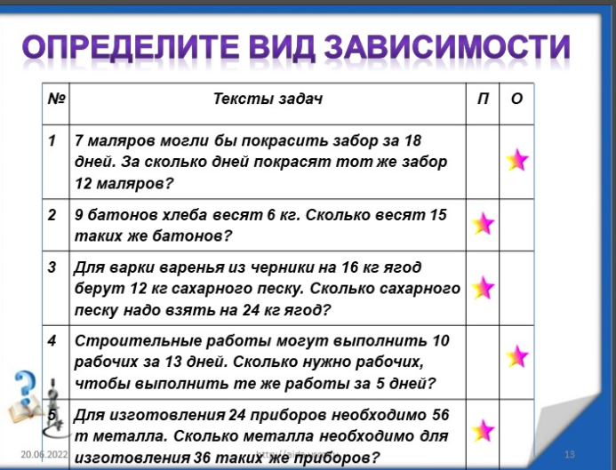
Подводятся итоги устной работы. (1-6 баллов – оценка «3», 7-9 баллов –оценка «4», 10-12 баллов- оценка «5»)
У кого оценка «4-5» похлопайте в ладоши. Молодцы, ребята! С таким багажом знаний нам не страшны никакие задачи, связанные с пропорциями.
- Повторение и анализ основных фактов, событий, явлений:
Задача № 1: На участке дороги бетонные плиты длиной 6 м заменяют новыми длиной 8 м. Сколько нужно новых плит для замены 240 старых?
Решение (у доски и в тетрадях).
 | Количество | Длина плит
Старые | 240 шт. | 6 м
Новые | Х шт | 8 м
Составляем пропорцию:
$\frac{240}{х}$ =$\frac{8}{6}$
Х=$\frac{240*6}{8}$
Х=180
Ответ: 180 штук новых плит понадобится
Учитель: Большинство учёных, исследуя отравляющее действие табачного дыма на организм человека, пришли к выводу, что курение – очень опасный враг для здоровья и жизни человека. В развитых странах мира, за последние 30 лет количество курящих сократилось в 2-3 раза; в нашей стране, наоборот, количество курящих увеличилось в 3 раза. Жить или курить? Частично дать ответ на этот вопрос поможет решение следующей задачи.
Задача №2: Курящие дети сокращают себе жизнь на 12,5%. Определите, какова предположительная продолжительность жизни нынешних курящих детей, если средняя продолжительность жизни в России 56 лет.
Решение (у доски и в тетрадях).
возраст | %
56 лет | 100%
Х лет | 12,5 %
Составляем пропорцию и решаем ее:
$\frac{56}{х}$ =$\frac{100}{12,5}$
Х=$\frac{56*12,5}{100}$
Х=7
Ответ: Человек, который начал курить, будучи ребенком, гарантировано лишает себя семи лет жизни!!!
Вот и делайте вывод - «Жить или курить?»
Учитель: Надеюсь, что среди вас нет ребят, которые курят. А сейчас мы с вами не упустим минутку, чтобы дать отдохнуть нашим глазам. (Зарядка для глаз)
Задача №3: В сосуд налили 240 г воды и положили 10 г соли. Найдите процентное содержание соли в растворе?
Решение (у доски и в тетрадях).
 | масса | % содержание
Весь раствор | 240+10 г | 100%
соль | 10 г | Х %
Составляем пропорцию и решаем ее:
$\frac{250}{10}$ =$\frac{100}{х}$
Х=$\frac{100*10}{250}$
Х=4
Ответ: 4%
Учитель: Можно ли данную задачу решить другим способом?
Как можно иначе сформулировать условие данной задачи? (Какую часть 10 г составляет от 250 г?)
2-й способ:
10:250*100=4%
Ответ: 4 %.
- Обобщение и систематизация понятий, усвоение системы знаний и их применение для объяснения новых фактов и выполнения практических заданий
С древних времен человек начал разделять вещи на красивые и некрасивые. Уже в Древней Греции античные философы начали выявлять некую формулу, которая раскрыла тайну того, что мы называем гармонией. Так что же такое гармония?
Вопросы к классу: “Ребята! Как, вы, считаете, что же такое гармония? С какими словами у вас ассоциируется слово “гармония”?
Обобщаем ответы учащихся.
Если рассматривать цветок вблизи и аналогично другие естественные и созданные человеком творения, то можно найти единство и порядок, свойственные всем этим предметам. Этот порядок и единство и есть Гармония, определяющая Красоту.
Итак, гармония это красота, а красота, как говорили греки, - это математика, следовательно, гармония это математика.
Из многих пропорций, которыми пользовался человек при создании живописи, скульптуры, музыки, поэм, самой главной является одна, и именно она отражает понятие ГАРМОНИЯ наилучшим образом. Эту пропорцию называли по-разному: божественной, золотой, золотым сечением, золотой серединой, золотым делением, золотым числом. Мы назовем ее с вами «Золотое сечение»
Золотым сечением называют деление отрезка, при котором длина его большей части так относится к длине всего отрезка, как длина меньшей части к большей.
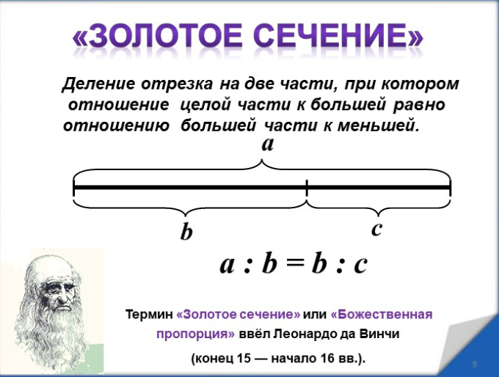
Это отношение приближённо равно 0,618 или $\frac{5}{8}$
Странная, загадочная, необъяснимая вещь: эта божественная пропорция мистическим образом сопутствует всему живому. Неживая природа не знает, что такое “золотое сечение”. Но вы непременно увидите эту пропорцию и в изгибах морских раковин, и в форме цветов, и в облике жуков, и в красивом человеческом теле.
Все живое и все красивое — все подчиняется божественному закону, имя которому — “золотое сечение”.
Так что же такое “золотое сечение”? Что это за идеальное, божественное сочетание?
Может быть, это закон красоты?
Или все-таки он — мистическая тайна?
Научный феномен или этический принцип?
Ответ неизвестен до сих пор. Точнее- нет, известен. «Золотое сечение»-это и то, и другое, и третье. Только не по отдельности, а одновременно…И в этом его подлинная загадка, его великая тайна.
Учитель приводит примеры «Золотого сечения::

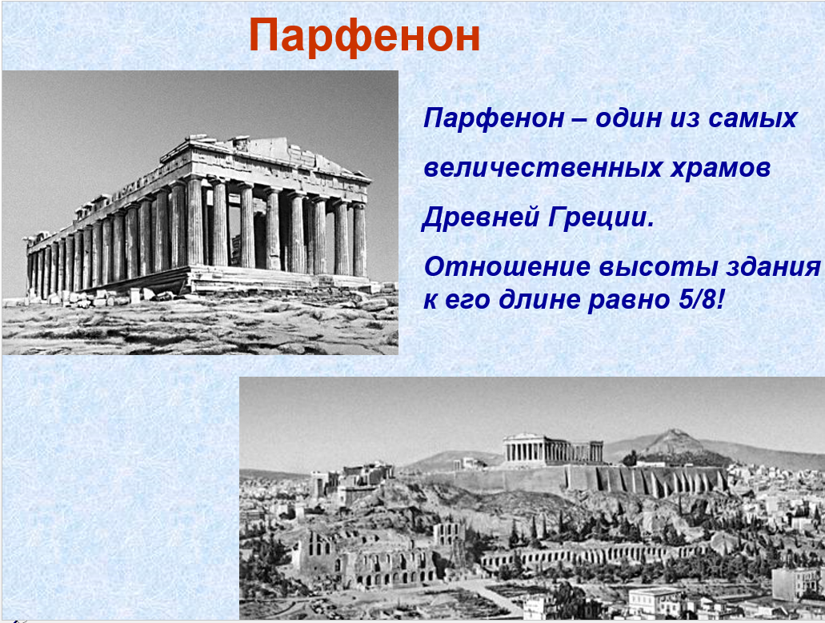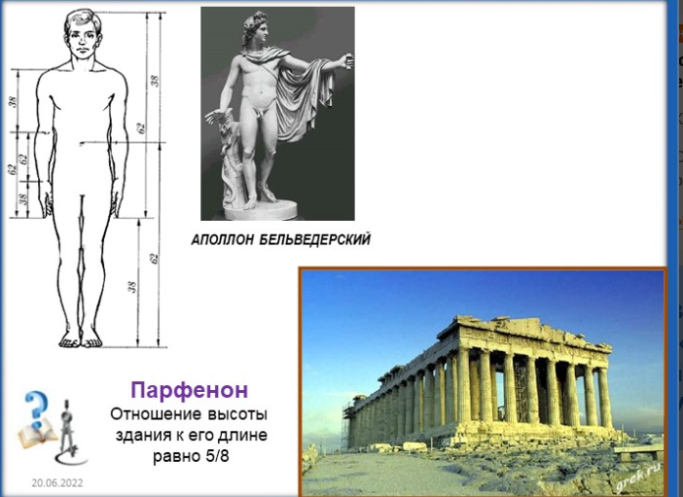
- Усвоение ведущих идей и основных теорий на основе широкой систематизации знаний;
Учащимся предлагается решить тест. Ответы записать в тетрадь. А затем сдать тетради на проверку и провести самопроверку своих ответов.
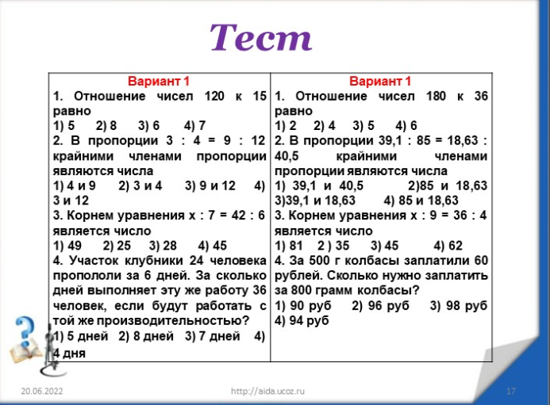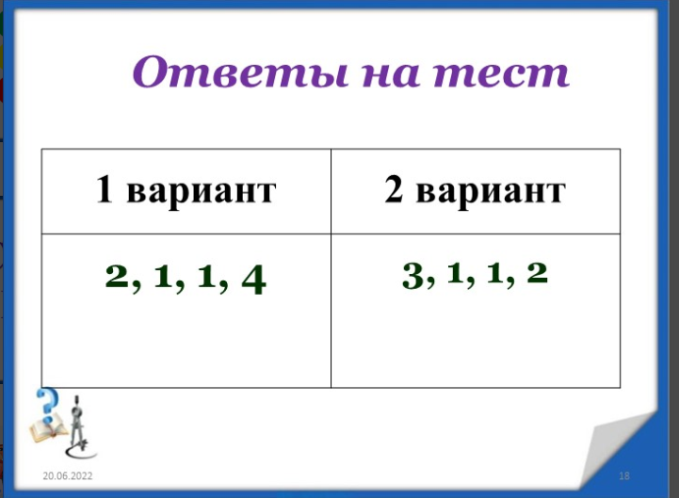
- Подведение итогов урока, рефлексия, домашнее задание.
Итак, вы узнали, что пропорция - не только математическая величина.
- А где еще можно применить пропорцию?
- Сможете ли вы на практике применить полученные знания?
- Какие затруднения вы испытывали при решении задач?
(Учащиеся рассказывают о том, где они смогут применить полученные знания, какие умения у них развиты хорошо, какие задания вызвали затруднения.)
Инструктаж домашнего задания
Учитель: Наш урок подошёл к концу, но вы дома самостоятельно можете его продолжить и решить задачи на применение пропорции. Предлагаемые для (дифференцированной) домашней работы задания есть у каждого из вас на парте (задание распечатано для каждого ученика). Дома вы должны будете «взвесить» свои возможности и определить для себя уровень задания.
Домашнее задание:
На оценку «4-5» Составьте и решите три задачи на применение пропорции в жизни человека.
И в завершении нашего занятия, я хочу, чтобы каждый из вас похлопал друг другу. Вы все большие молодцы!!!

